Par Gaëtan Lafolle, Guillaume Perrin et Florent Ligerot

GSB | RAPPORT DE PROJET VIRTUALISATION

Sommaire

Présentation du contexte GSB 3
Listes des besoins 3
Diagramme de Gantt 4
Description de la réalisation étape par étape 4
Jeu de tests 6
Manuel technique 7
Références bibliographiques 24
Conclusion sur le travail réalisé 24

Présentation du contexte GSB

Sur le site parisien, toutes les fonctions administratives (gestion des ressources humaines, comptabilité, direction, commerciale, etc.) sont présentes. On trouve en outre un service labo-recherche, le service juridique et le service communication.
La salle serveur occupe le 6ème étage du bâtiment et les accès y sont restreints (étage accessible par ascenseur à l'aide d'une clé sécurisée, portes d'accès par escalier munies d'un lecteur de badge, sas d'entrée avec gardien présent 24h/24).
Les serveurs assurent les fonctions de base du réseau (DHCP, DNS, Annuaire et gestion centralisée des environnements) et les fonctions de communication (Intranet, Messagerie, Agenda partagé, etc.).
On trouve aussi de nombreuses applications métier (base d'information pharmaceutique, serveurs dédiés à la recherche, base de données des produits du laboratoire, base de données des licences d'exploitation pharmaceutique, etc.) et les fonctions plus génériques de toute entreprise (Progiciel de Gestion Intégré avec ses modules RH, GRC, etc.).
Un nombre croissant de serveurs est virtualisé.

Listes des besoins

L'entreprise GSB souhaite utiliser un logiciel de virtualisation pour un projet. Le problème c'est qu'il en existe plusieurs et le patron nous demande de les comparer pour déterminer lequel est le meilleur.
Pour réaliser ce projet nous devrons comparer les logiciels de virtualisation existant en termes de coût, performance, simplicité...
Nous devons également réaliser des tests de convertibilité des machines virtuelles et des tests de redimensionnement dynamique des disques.
Au cours de ce projet nous avons eu besoins de différents matériels et logiciels:
- 3 machines physiques
- 3 logiciels de virtualisation
- 1 serveur Hyper V

Diagramme de Gantt

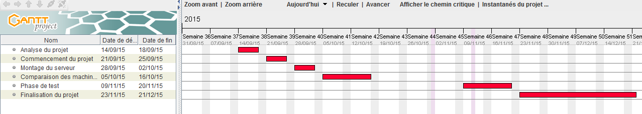

Description de la réalisation étape par étape

Tout d'abord nous avons analysé le projet, pour voir comment nous allons procéder pour le réaliser. Nous avons recherché sur Internet les différents logiciel de virtualisation existant, nous avons a disposition 2 logiciels à savoir: Virtual-Box et VMware Player. Nous avons eu plus de difficultés à rechercher le 3ème logiciel. Plusieurs logiciels nous sont venus à l'esprit: Virtual-PC, VMware Workstation. On ne les a pas pris car ils étaient soit payant, soit incompatible avec notre machine (Virtual-PC ne marche que sur Windows XP). On a finalement opté pour Hyper V sous Windows. Viens ensuite le choix d’utilisation de Hyper V. Soit on l’utilise sous virtualisation soit on monte un PC pour faire office de serveur, nous avons opté pour la deuxième solution. On a ensuite procéder sur chaque outil de virtualisation l’installation de machines virtuelles tel que : Windows 7... Il a fallut préparer le serveur avec des pièces qui marche. Nous avons cependant rencontrés quelques problèmes lors du montage: (voir p6 problèmes rencontrés). Une fois le montage complet, nous nous sommes répartis les VM's (Gaëtan: VMware Player, Guillaume: Hyper V, Florent: Virtual Box). Nous avons ensuite gravé sur un CD Windows 2008 R2 et l'installer sur Hyper V. Après nous avons fait un listing des comparaisons des VM's (Langue, Version, Prix...), on les a ensuite regroupés dans un seul tableau (voir tableau de comparaison des 3 hyperviseurs p5). On a fait des tests de convertibilité: pour Virtual box: Exporter Windows 2088 R2 pour le mettre sur l'Hyper V (Fichier -> Importer ou Exporter une application virtuelle), pour Hyper V: importation impossible avec d'autres machines virtuels (sauf format VHD Hyper V). Nous avons fait des tests de redimensionnement dynamique des disques (Voir Manuel Technique). Pour finir, nous avons fait le rapport dans la partie finalisation du projet.

Tableau de comparaison des 3 hyperviseurs

Types | Virtual box | Hyper V | VMware
Site web | https://www.virtualbox.org/ | https://technet.microsoft.com | http://store.vmware.com/
Date de sortie | Janvier 2007 | Depuis windows 2008 server donc en 2008 | 1 Juillet 2014
License | Propriétaire | Propriétaire | Prorpiétaire
Prix | Gratuit | Gratuit | Gratuit ou version payante pour $189
Support Usb | Oui 2.0 | Oui avec Virtual Machine Connection | Oui
Snapshot | Oui | Oui mais la capacité est de 50 | Oui
Interface graphique | Oui | Oui | Oui
Format de stockage | VDI | VHD | VMDK
Mémoire vidéo maximale | 128 Mo pour 1 écran et 256 Mo pour 8 écrans | Dépend de la machine ou est utilisée Hyper V | Selon la carte graphique
Plateforme | Windows Xp, server 2003, vista, 2008, 8, server 2012 et Windows 10. | Windows server 2008, 2012 r2 | Windows, Linux et Mac OS
Estimation temps d’installation | Environ 20 minutes | 30 minutes | 20 minutes
Nombre de machine pouvant être allumé | 8 machines en même temps | Le nombre de processeurs virtuels en cours d'utilisation ne doit pas dépasser la valeur maximale prise en charge
Clonage | Oui | Oui | Oui

Problème rencontrés:

- Recherche d'un 3ème logiciel de virtualisation.
Nous avons souhaité faire un serveur Hyper V, nous avons eu des problèmes concernant le montage:
- On a changés 3 fois de PC (on a pioché des pièces sur les autres pc pour constituer le notre qui était incomplet)
- Problème au niveau du processeur (on la changé 2x car les pattes était tordu)
- Au niveau du lecteur CD, on la changé 1 fois (échec) puis on a changé de pc et ca a marché.
- On a gravé Windows 2008 server R2 sur un CD, car le cd de base ne contenait pas Hyper V
- Installer Windows 7 (Hyper V), il a fallut prendre l'iso car sur le cd, ça ne fonctionner pas.
- Lorsqu'on allumé le pc, il s’éteint au bout de quelques secondes (mesures de sécurités) (hypothèse: problème venant du processeur car ses lames était tordu).

Jeu de tests

Nous avons réalisé différents tests pour faire fonctionner notre projet:
Virtual Box | Hyper-V
- Installation Windows 7: (environ 20min)  - Installation Windows 2008 R2: (environ 20min)  - Créations de groupes de VM  - Augmenter la taille d'un disque dur sur Virtual box (échec)  - Exporter une machine virtuelle pour la mettre sur Hyper V | - Exporter en VHD une machine virtuel sur le bureau (Hyper V)  - Graver et installer Windows 2008 R2 puis ajout du rôle Hyper V  - Augmenter la taille d'un disque dur sur Hyper V

Manuel technique

Augmenter la taille d’un disque dur VDI sous VirtualBox

I. Présentation
Dans ce tutoriel, nous allons apprendre à augmenter la taille d’un disque dur au format .vdi pour les machines virtuelles Virtual Box. Cette augmentation de la taille du disque dur nous permettra d’avoir un même système sans perte de données mais avec un espace disque plus grand. Je souligne que la procédure à suivre est la même pour Windows et pour Linux.

II. Voir l’emplacement des disques durs
Dans un premier temps, il va nous falloir repérer où VirtualBox stock les disques durs des machines pour bien comprendre et analyser ce que nous faisons. On va pour cela faire un clic droit sur notre machine virtuelle puis aller sur “Configuration” :
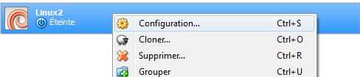
Nous irons ensuite dans “Stockage” pour voir quels sont les disques utilisés (ils sont au format “.vdi“) et surtout leur emplacement :
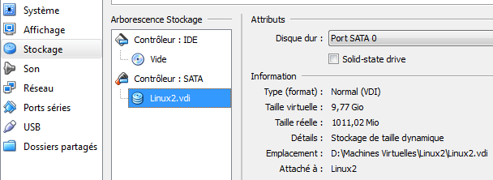
On voit ici que le disque se nomme “Linux2.vdi” et qu’il se trouve dans “D:\Machines Virtuelles\Linux2\Linux2.vdi“. On voit également sa taille définie à l’installation (taille virtuelle et maximale) ainsi que sa taille réelle sur le disque.

III. Création du nouveau disque
Nous allons maintenant créer un nouveau disque qui va avoir la taille que nous voudrons avoir au final sur notre VM. Pour avoir un disque de 20Go par exemple, nous sélectionnons “Contrôleur : SATA” puis nous cliquons sur l’icône avec plusieurs CD et un “+” vert :
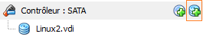
On sélectionnera ensuite “Créer un nouveau disque” :
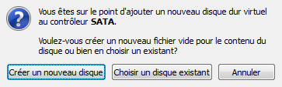
On crée ensuite notre disque en le nommant et en sélectionnant la taille voulue :
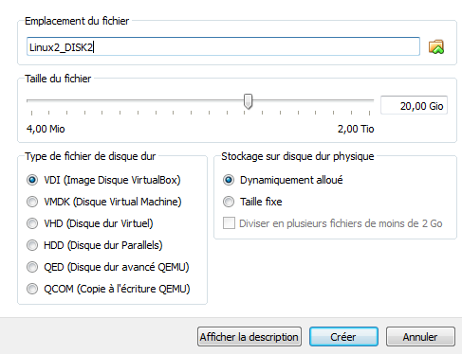
A la fin de la création, on voit que notre système possède deux disques :
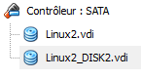

IV. Clonage des disques
Nous allons maintenant, grâce aux commandes natives à Virtual Box, cloner l’ancien disque vers le nouveau pour que le disque plus grand que nous venons de créer ai le même contenu que l’ancien plus petit. On utilise pour cela la commande “VBoxManage” qui est fournie sur toutes les distributions à l’installation de VirtualBox. Sous Linux, il suffit d’appeler la commande en étant en “root“, sous Windows, il faut ouvrir un terminal et se rendre dans “C:\Program Files\Oracle\VirtualBox” puis exécuter cette commande :
- Pour Windows :
1 | VboxManage.exe clonehd<chemin vers ancien disque>--existing<chemin vers nouveau disque>
- Pour Linux :
1 | vboxmanage<chemin vers ancien disque>--existing<chemin vers nouveau disque>

Nous verrons alors une barre de progression apparaitre :
Une fois la barre achevée, nous pourrons retirer l’ancien disque dur en le sélectionnant dans la configuration de notre machine virtuelle puis en cliquant sur le “–” rouge sur un CD en bas de cadre :
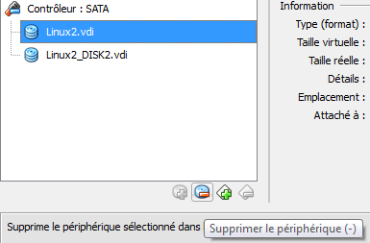
On pourra ensuite démarrer notre machine virtuelle et voir que le système est dans le même état que sur l’ancien disque. On pourra alors agrandir la taille de nos partitions avec l’outil natif Windows ou parted (CLI)/ Gparted (Desktop) sous Linux.

Ajouter de l’espace libre sur Hyper V
Ce manuel vous montre les étapes à suivre pour ajouter de l’espace libre à un disque .vhd d’une machine virtuelle Hyper-v
Eteindre la machine virtuelle et clic droit
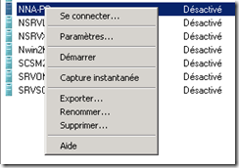
Cliquer sur Paramètres
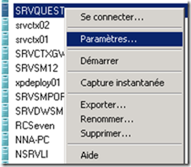
Cliquer sur le disque en question et cliquer sur Modifier
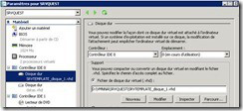
Choisir l’option Etendre et cliquer sur Suivant
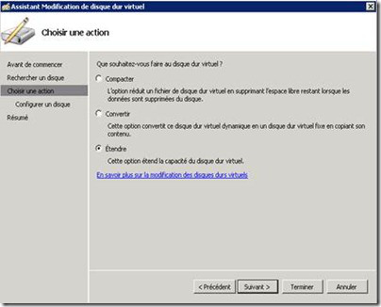
Choisir la taille à ajouter et cliquer sui Suivant
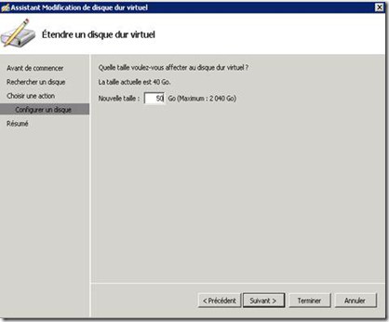
Cliquer sur Terminer
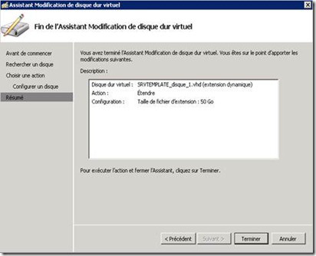
Allumer la VM, ouvrir une session et ouvrir la console de gestion des disques (gestionnaire de serveurs)
Cliquer sur le volume désirée et cliquer sur Etendre le volume
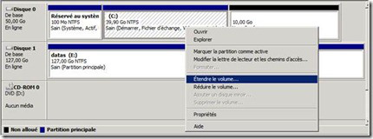
Cliquer sur Suivant
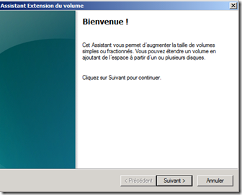
Ajouter tout l’espace disponible et cliquer sur Suivant
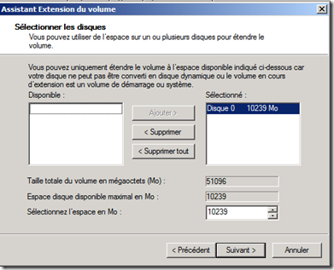
Cliquer sur terminer
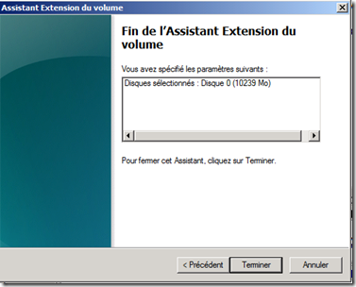
Et c’est bon, le volume possède désormais de l’espace libre.

Importation et exportation des machines virtuelles sous hyper V

I. Présentation
Afin de sauvegarder facilement vos machines virtuelles, Hyper-V intègre une fonctionnalité d’exportation permettant de copier l’intégralité d’une VM vers un répertoire que vous définissez. A l’inverse, il est possible d’importer au sein d’Hyper-V des machines virtuelles exportées auparavant. Ces VMs peuvent venir d’un autre serveur Hyper-V, ça n’a pas d’importance, cela peut donc être intéressant pour partager des machines virtuelles.
Toutefois, en ce qui concerne l’exportation, ce n’est pas possible d’effectuer cette action à chaud c’est-à-dire sur une machine virtuelle en cours d’utilisation. Dommage.
Avant de commencer ce tutoriel, ouvrez le gestionnaire Hyper-V.

II. Exportation d’une machine virtuelle
Commençons par l’exportation d’une machine virtuelle qui s’effectue à partir du gestionnaire Hyper-V. Dans la liste de vos machines virtuelles, faites clic droit sur la VM que vous souhaitez exporter puis cliquer sur « Exporter… ».
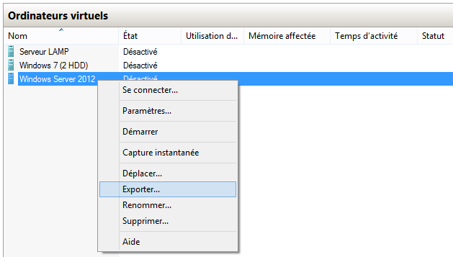
Vous devez ensuite indiquer l’emplacement où vous voulez enregistrer les fichiers de la machine virtuelle qui va être exportée, en cliquant sur « Parcourir ». Une fois que c’est fait, cliquez sur « Exporter ».
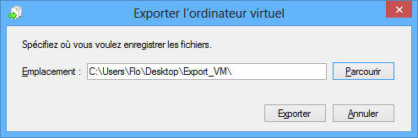
Vous devez patienter quelques minutes pendant l’exportation de la machine virtuelle…
Une fois que c’est terminé, allez dans le répertoire où la VM a été exportée. Vous verrez que l’architecture du dossier est la même que pour les VMs déjà importée au sein d’Hyper-V. Le répertoire « Snapshots » contient les fichiers concernant les snapshots réalisés sur la VM, le répertoire « Virtual Hard Disks » quant à lui contient le(s) disque(s) dur(s) virtuel(s) de la VM sous la forme de fichier « VHD » ou « VHDX ». Pour finir, le répertoire « Virtual Machines » contient un fichier XML où sont indiquées toutes les informations concernant la configuration de la machine virtuelle.
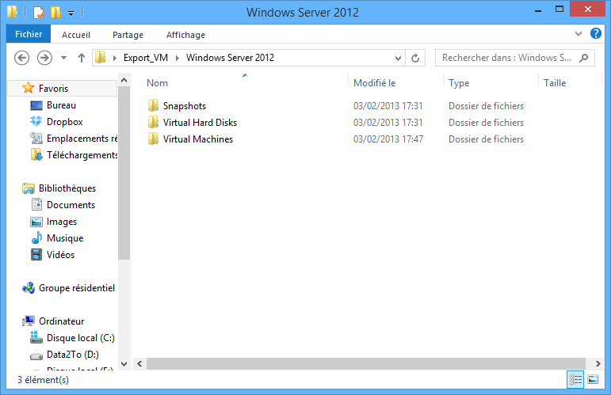

III. Importation d’une machine virtuelle
Maintenant que nous avons vu comment exporter une machine virtuelle, nous allons en importer une. Pour ma part, je vais importer celle que je viens d’exporter.
Toujours à partir du gestionnaire Hyper-V, dans le menu, cliquez sur « Action » puis « Importer un ordinateur virtuel ». L’assistant s’exécute, cliquez sur « Suivant ».
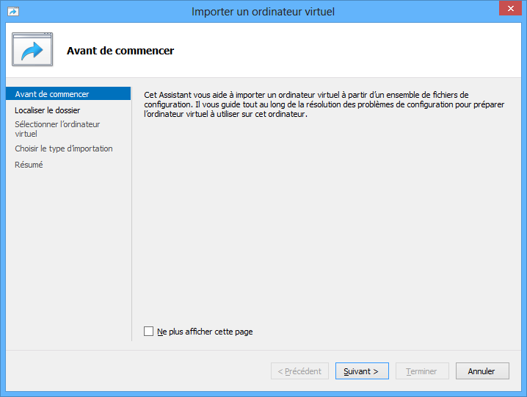
Cliquez sur « Parcourir » afin d’indiquer le chemin vers le répertoire contenant la machine virtuelle à importer. Ainsi, Hyper-V pourra la localiser. Une fois le chemin indiqué, cliquer à nouveau sur « Suivant ».
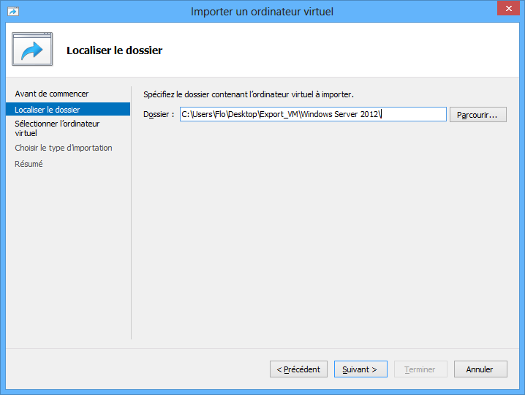
Hyper-V va analyser le répertoire que vous indiqué, suite à l’analyse il va vous indiquer l’ordinateur ou les ordinateurs virtuel(s) qu’il a trouvé. Sélectionnez celui que vous souhaitez importer au sein d’Hyper-V puis cliquez encore sur « Suivant ».
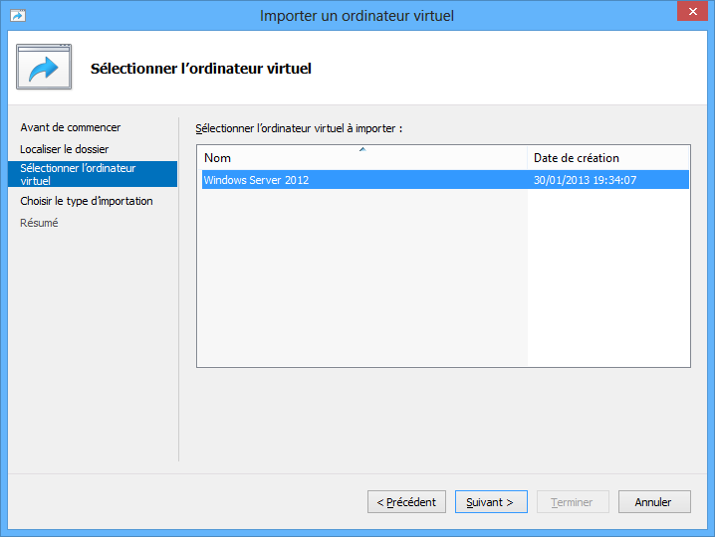
Avant que l’importation s’exécute, vous devez indiquer un type d’importation, parmi les trois suivants :
- Inscrire l’ordinateur virtuel sur place : Choisissez cette option si vous souhaitez qu’Hyper-V se contente d’enregistrer la machine virtuelle dans son inventaire sans la déplacer. Cette option est utile si vous estimez que la machine virtuelle est déjà à l’emplacement où vous souhaitez la laisser. L’identifiant unique (UID) de la machine sera conservé.
- Restaurer l’ordinateur virtuel : Choisissez cette option si vous souhaitez qu’Hyper-V déplace la machine virtuelle vers le répertoire que vous lui indiquerez. Comme pour le cas précédent, l’identifiant unique (UID) de la machine sera conservé.
- Copier l’ordinateur virtuel : Choisissez cette option si vous souhaitez qu’Hyper-V déplace la machine virtuelle vers un répertoire que vous préciserez. Dans ce cas, un nouvel identifiant unique (UID) est créé, ce qui vous permet d’importer sur un serveur une VM qui a été précédemment exportée.
Note : Hyper-V ne peut pas contenir dans son inventaire deux machines virtuelles ayant le même identifiant unique (UID).
Dans mon cas j’utilise le type d’important « Copier l’ordinateur virtuel » sinon je vais avoir un doublon au niveau de l’UID et Hyper-V ne voudra importer ma machine virtuelle.
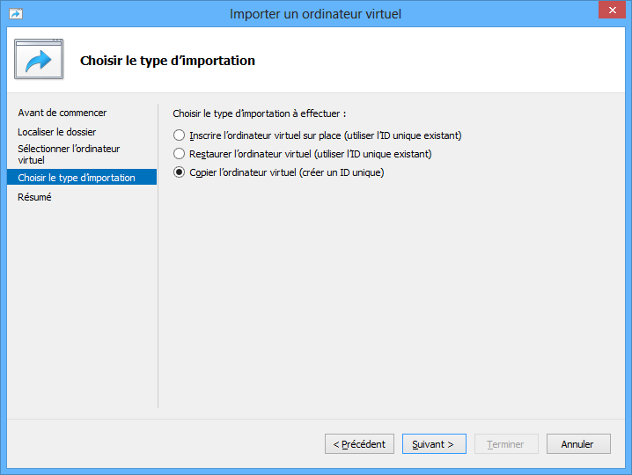
Si vous désirez un emplacement spécifique pour le stockage des différents fichiers de la machine virtuelle, cochez la case « Stocker l’ordinateur virtuel dans un autre emplacement » sinon Hyper-V prendra le répertoire définit dans sa configuration. Une fois que c’est fait, cliquez sur « Suivant ».
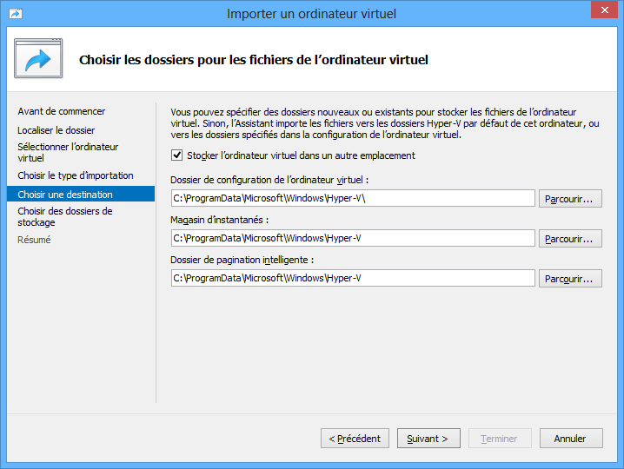
Sur le même principe que pour l’étape précédente, indiquez le répertoire de stockage du disque dur virtuel (VHD/VHDX) de cette machine virtuelle.
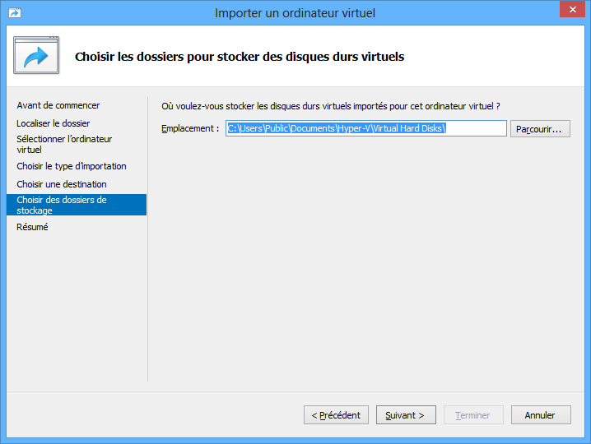
Pour finir, l’assistant vous affiche un résumé concernant l’important de la machine virtuelle. Une fois que vous avez vérifié que ça correspond bien à ce que vous avez choisi et à ce que vous souhaitez, cliquez sur « Terminer » afin d’exécuter l’importation.
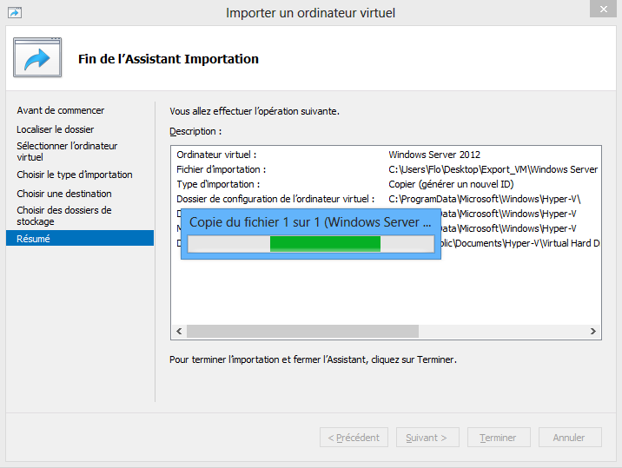
Une fois l’importation terminée, vous trouverez votre machine virtuelle dans l’inventaire du gestionnaire Hyper-V. Prête à être utilisée.
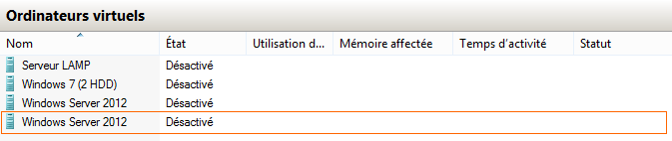

Importer et exporter des machines virtuelles
Si vous utilisez une autre plate-forme de virtualisation et possédez une exportation d'une machine virtuelle existante au format Open Virtualization (OVF ou OVA), vous pouvez importer la machine virtuelle dans VirtualBox et l'utiliser pour préparer le modèle de bureau. Pour importer une machine virtuelle, vous devez démarrer VirtualBox. Sur l'hôte sur lequel sont installés Oracle VDI et VirtualBox, accédez au bureau et sélectionnez successivement les menus Applications et Outils système, puis cliquez sur Oracle VM VirtualBox. Vous pouvez également exécuter la commande VirtualBox sur un terminal. Oracle VM VirtualBox Manager s'affiche comme illustré à l'image 1.
Image 1: Oracle VM VirtualBox Manager
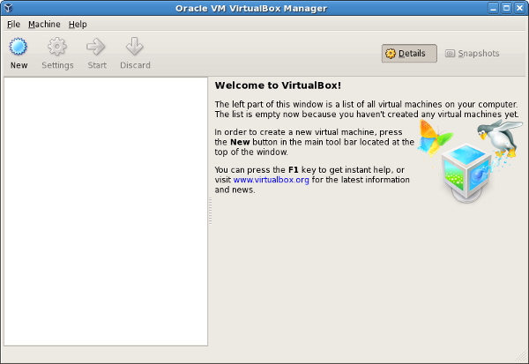

Dans le menu Fichier, sélectionnez Importer application virtuelle. L'Assistant d'importation d'application virtuelle s'affiche dans une nouvelle fenêtre, comme illustré à l'image 2.

Image 2. Assistant d'importation d'application virtuelle
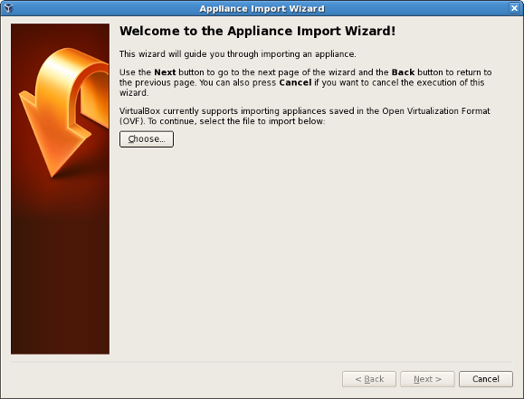

Cliquez sur Choisir, accédez à l'emplacement contenant le fichier *.ovf ou *.ova ou la machine virtuelle que vous souhaitez importer et cliquez sur Ouvrir. L'étape Paramètres d'importation des applications virtuelles s'affiche comme illustré à l'image 3.
Image 3. Paramètres d'importation des applications virtuelles
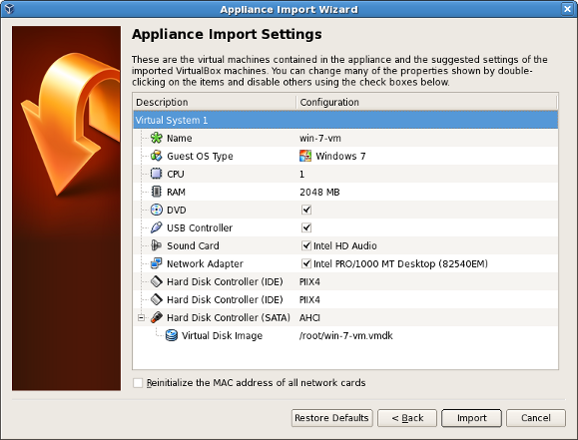

Apportez les ajustements souhaités aux paramètres affichés (vous pouvez également modifier les paramètres ultérieurement) et cliquez sur Importer. L'Assistant d'importation d'application virtuelle se ferme et après quelques instants, la machine virtuelle importée est répertoriée dans Oracle VM VirtualBox Manager.
Après l'importation, sélectionnez la machine virtuelle importée dans la barre d'outils et cliquez sur le bouton Paramètres. Vérifiez les paramètres de la machine virtuelle afin de vous assurer qu'elle possède le matériel nécessaire pour fonctionner. Assurez-vous que la machine virtuelle est équipée d'un lecteur CD/DVD.
Une fois que vous avez vérifié les paramètres, sélectionnez la machine virtuelle importée et dans la barre d'outils, cliquez sur le bouton Démarrer. Vérifiez que la machine virtuelle fonctionne.

Références bibliographiques

http://www.it-connect.fr/augmenter-la-taille-dun-disque-dur-vdi-sous-virtualbox/
http://www.it-connect.fr/import-et-export-de-machines-virtuelles-avec-hyper-v/
https://rchaffaux.wordpress.com/2012/06/01/hyper-v-r2-ajouter-de-l-espace-224-un-disque-vhd-d-une-machine-virtuelle/

Conclusion sur le travail réalisé

Après avoir comparé nos hyperviseurs nous sommes donc décider de choisir le meilleur hyperviseur parmi les trois. Virtual box est un bon outil pur créer des machines virtuelles car il est gratuit, en français et surtout très facile à prendre ne main par des nouveaux utilisateurs qui ne connaissent pas beaucoup la virtualisation.

